Муниципальное казенное образовательное учреждение
«Раздольненская средняя общеобразовательная школа»

Учителя истории и обществознания

ОБЩИЕ СВЕДЕНИЯ

Ф.И.О.

Ф.И.О. | Кизилова Ирина Викторовна
Дата рождения | 28.02.1971 года
Образование, что закончили,  № диплома,  дата выдачи,  специальность по диплому | Высшее, Государственный Волгоградский педагогический университет, 38-И-16, выдан 10 июня 2010 года, специальность «История»
Квалификационная категория в должности «учитель»,  дата присвоения, № приказа |  |  | Следующая аттестация  (год, до какого числа)
1 категория |  |  | 2016-2017 год октябрь – ноябрь
Стаж педагогической работы
Стаж педагогической работы | На 01.09.2011 г. – 19 лет
В должности учителя | 7 лет
Последний год прохождения КПК |  | Следующие КПК
2009 – 2010 |  | 2015-2016
с 09.11.09. по 27.02.10.

Нагрузка учителя

Учебный год | Учебная нагрузка | Факультатив  (название, кол-во часов, класс) | Кружок  (название, кол-во часов, класс) | Индивидуальное обучение | Дополнительная нагрузка (руководитель МО, проблемной группы и т.д.) | Всего часов
2009-2010 | 9 часов | «Основы православной культуры»  1 час 5 класс | «Юный художник»  1 час 6-8 классы | - | - | 11
2010-2011 | 12 часов | - | «Юный художник»  1 час 6-8 классы | - | - | 13
2011-2012 | 20 часов | «Основы духовной  нравственности»  1 час 5 класс  Обществознание  1 час 6 класс | «Юный художник»  1 час 4-5 классы  «Краеведение»  8-10 классы 6 часов |  |  | 23  6

ИТОГИ УСПЕВАЕМОСТИ ПО ПРЕДМЕТУ.
_____2011 - 2012_______ учебный год
Предмет: ______история_____________
Класс | Триместр год | Кол – во учащихся | Не  аттестовано | На «2» | На «3» | На «4» | На «5» | Кач-во знаний  (%) | Успев-ть  (%)
6 | 1 | 14 | - | - | 8 | 5 | 1 | 43 | 100
6 | 2 | 14 | - | - | 8 | 4 | 2 | 43 | 100
6 | 3 | 14 | - | - | 8 | 5 | 1 | 43 | 100
6 | год | 14 | - | - | 7 | 6 | 1 | 50 | 100
7 | 1 | 18 | - | 1 | 5 | 8 | 4 | 67 | 94
7 | 2 | 20 | - | - | 9 | 9 | 2 | 55 | 100
7 | 3 | 20 | - | - | 8 | 5 | 7 | 60 | 100
7 | год | 20 | - | - | 8 | 9 | 3 | 60 | 100
8 | 1 | 21 | - | - | 12 | 8 | 1 | 43 | 100
8 | 2 | 20 | - | - | 9 | 7 | 4 | 55 | 100
8 | 3 | 20 | - | - | 9 | 6 | 5 | 55 | 100
8 | год | 20 | - | - | 9 | 7 | 4 | 55 | 100
9  История России | 1 | 26 | - | - | 9 | 9 | 8 | 65 | 100
9  История России | 2 | 26 | - | - | 9 | 9 | 8 | 65 | 100
9  История России | 3 | 27 | - | - | 11 | 5 | 11 | 59 | 100
9  История России | год | 27 | - | - | 10 | 8 | 9 | 63 | 100
9  Всеобщая история | 1 | 26 | - | - | 13 | 9 | 4 | 50 | 100
9  Всеобщая история | 2 | 26 | - | - | 9 | 8 | 9 | 65 | 100
9  Всеобщая история | 3 | 27 | - | - | 13 | 3 | 11 | 54 | 100
9  Всеобщая история | год | 27 | - | - | 13 | 6 | 8 | 100 | 100
10  История России | 1  пол | 13 | - | - | - | 10 | 3 | 78 | 100
10  История России | 2  пол | 13 | - | - | 1 | 7 | 5 | 90 | 100
10  История России | год | 13 | - | - | - | 8 | 5 | 100 | 100
10  Всеобщ.  история | 1  пол | 13 | - | - | 3 | 6 | 4 | 77 | 100
10  Всеобщ.  история | 2  пол | 13 | - | - | 1 | 8 | 4 | 92 | 100
10  Всеобщ.  история | год | 13 | - | - | 1 | 8 | 4 | 92 | 100
11  Всеобщ.  история | 1  пол. | 12 | - | - | 1 | 4 | 7 | 92 | 100
11  Всеобщ.  история | 2  пол | 12 | - | - | 2 | 3 | 7 | 83 | 100
11  Всеобщ.  история | год | 12 | - | - | 2 | 3 | 7 | 83 | 100
11  История России | 1  пол. | 12 | - | - | 2 | 5 | 5 | 83 | 100
11  История России | 2  пол | 12 | - | - | 2 | 3 | 7 | 83 | 100
11  История России | год | 12 | - | - | 2 | 3 | 7 | 83 | 100

ИТОГИ УСПЕВАЕМОСТИ ПО ПРЕДМЕТУ.
_____2011 - 2012_______ учебный год
Предмет: ______обществознание

Класс | Триместр год | Кол – во учащихся | Не  аттестовано | На «2» | На «3» | На «4» | На «5» | Кач-во знаний  (%) | Успев-ть  (%)
6 | 1 | 14 | - | - | 3 | 6 | 5 | 79 | 100
6 | 2 | 14 | - | - | 7 | 5 | 2 | 50 | 100
6 | 3 | 14 | - | - | 4 | 4 | 6 | 71 | 100
6 | год | 14 | - | - | 5 | 5 | 4 | 64 | 100
7 | 1 | 18 | - | - | 5 | 4 | 9 | 72 | 100
7 | 2 | 20 | - | - | 8 | 7 | 5 | 60 | 100
7 | 3 | 20 | - | - | 8 | 3 | 9 | 60 | 100
7 | год | 20 | - | - | 7 | 4 | 9 | 72 | 100
8 | 1 | 21 | - | - | 10 | 9 | 2 | 52 | 100
8 | 2 | 20 | - | - | 10 | 6 | 4 | 50 | 100
8 | 3 | 19 | - | - | 9 | 7 | 3 | 53 | 100
8 | год | 19 | - | - | 8 | 8 | 3 | 58 | 100
9 | 1 | 26 | - | - | 10 | 5 | 11 | 62 | 96
9 | 2 | 26 | - | - | 6 | 5 | 15 | 77 | 100
9 | 3 | 27 | - | - | 9 | 4 | 14 | 76 | 100
9 | год | 27 | - | - | 9 | 4 | 5 | 76 | 100
10 | 1 пол | 13 | - | - | 1 | 8 | 4 | 92 | 100
10 | 2 пол | 13 | - | - | - | 8 | 5 | 100 | 100
10 | год | 13 | - | - | - | 8 | 5 | 100 | 100
11 | 1 пол. | 12 | - | - | - | 5 | 7 | 100 | 100
11 | 2 пол | 12 | - | - | - | 5 | 7 | 100 | 100
11 | год | 12 | - | - | - | 5 | 7 | 100 | 100

1. МЕТОДИЧЕСКАЯ РАБОТА
__________2011 - 2012 ________ учебный год

1. Тема самообразования: «Использование информационных технологий на уроках истории и обществознания, как средства активизации познавательной деятельности учащихся».

2. Сколько лет работаете по этой теме? __2 года__

3. В какой форме и где будете отчитываться по этой теме в этом году?
____________М.О. учителей гуманитарного цикла, мастер класс________________

4. Какие открытые уроки, мероприятия по предмету Вы провели в этом году?

- «История России в лицах и судьбах. П.А. Столыпин» - вечер исторического портрета 9 кл. (открытый урок по истории в 9 классе к юбилею исторического деятеля, реформатора П.А. Столыпина),

- турнир смекалистых «Знатоки истории» 6-7 кл.,

- исторический марафон «Стенка на стенку» 8-9 кл.,

- виртуальная экскурсия «Царицын, Сталинград, Волгоград» 8 кл., «Сталинград в военных фотографиях» 5 кл,

- интеллектуальная игра «Колесо истории» 9-11 кл. ;

- шоу – игра «Кто хочет стать королем истории» 6-11 кл.,

- открытый урок – экскурсия ко Дню славянской письменности и культуры «По следам Кирилла и Мефодия» 1, 5, 7, 8 классы

Ваши выступления на заседаниях МО, педсоветах, методических планерках и т.п. (тема доклада, где выступали):

- Из опыта работы учителя истории «Использование материалов школьного музея на уроках истории» (5.12. 2011 г. РМО учителей истории)

Участие в школьных, районных, областных конкурсах, олимпиадах, интернет – проектах:

- Интернет проект «Источник знаний» по теме «История России. Век 18». (1 место)

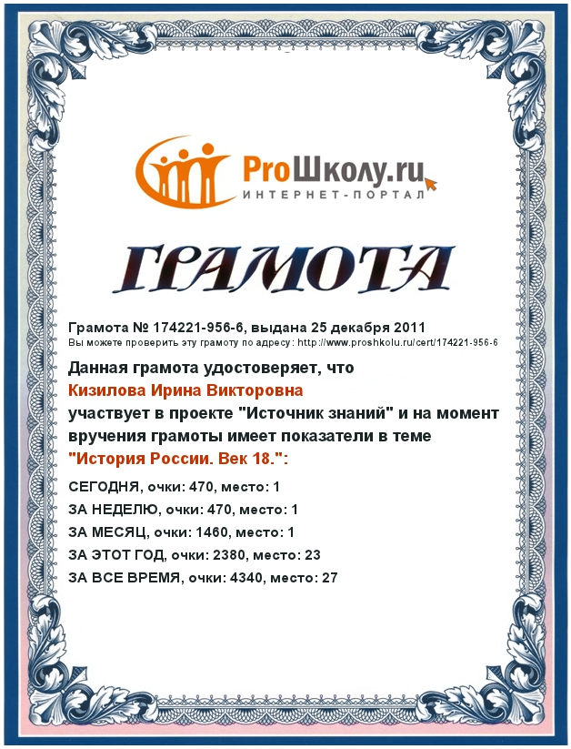

В каких мероприятиях участвовали Ваши учащиеся в этом году по Вашему предмету?

- олимпиада гуманитарного цикла (история, обществознание),

- зональные интеллектуальные игры (обществознание, история, русский, литература) – 1 место,

- региональный интеллектуальный конкурс АЛЬБУС;

- областной конкурс исследовательских работ по теме «История моего края»;

- районный конкурс творческих работ, посвященный 200-летию бородинского сражения «Война 1812 года»;

- районный конкурс исследовательских краеведческих работ «Родная земля Волгоградская»;

- районный конкурс ученических проектных работ по теме «Спешите делать добро».

Свидетельство об окончании каких курсов получили, количество часов:

Курсы кратковременного повышения квалификации, Волгоградская государственная академия повышения квалификации и переподготовки работников образования по программе «Основы православной культуры»» в объеме 72 часов.

Внедрение новых технологий и методик

В работе используют современные образовательные технологии, развивающие активные формы обучения. В результате учитывается принцип сочетания педагогического руководства с развитием инициативы и самостоятельности учащихся.
Образовательные технологии | Место использования в учебном процессе
Информационно-коммуникационные технологии | Используются на уроках и во внеурочной деятельности.
Проблемно-диалоговое обучение | Приемы проблемно - диалогового обучения используются на уроках 6-11 классов.
Проектные технологии | Элементы технологии используются на уроках истории и обществознания и во внеурочной работе
Игровые технологии | Используются фрагментарно на уроках, а в большей степени во внеурочной работе
Здоровьесберегающие технологии | Элементы технологии используются на уроках и во внеурочной деятельности.
Технологии «Портфолио» | Использование элементов технологии «Портфолио» в работе учителя - предметника.

Результаты инновационной деятельности

В процессе обучения используются домашние задания творческого характера и разноуровневые дозированные задания, дифференцированный подход в обучении, что способствует достижению высоких результатов обученности. Особое внимание уделяю проектно-исследовательской деятельности, разрабатываю задания для поэтапного внедрения этой технологии в учебно-образовательный процесс в игровой форме. Также акцентирую внимание на одаренных и слабоуспевающих учащихся. Разработан план работы с одаренными детьми. В учебной и внеучебной деятельности включаю задания, способные заинтересовать интеллектуально развитых детей: карточки, тексты с пропуском слов, таблицы на сопоставление и др. Для слабоуспевающих детей также готовится дополнительный материал: карточки, тесты – опросники, понятийные диктанты.
В 2011 - 2012 уч. году активно использовались информационно-коммуникационные технологии в учебной и воспитательной работе.
Во всех преподаваемых классах применялись ИКТ:
- для демонстрации учебного материала;
- для организации всех видов контроля;
- для создания презентаций в рамках образовательной деятельности.
ИКТ использовались на дополнительных занятиях при подготовке к ГИА, ЕГЭ по истории, обществознанию в 9 и 11 классах, для проведения кружковых занятий «Юный художник», «Краеведение».

Изучение, распространение и внедрение передового педагогического опыта.
- На МО в районе делилась опытом работы по использованию материалов школьного музея на уроках истории и обществознания.
- Являюсь активным участником форумов и сообществ на порталах «Сеть творческих учителей» и «Про Школу.ру», где размещаю имеющиеся у меня материалы из опыта работы по преподаваемым предметам и внеурочной деятельности, участвую в интернет – проектах.

Продуктивность деятельности. Позитивные результаты использования в работе инновационных технологий:

- Награждена Благодарностью районным отделом по образованию, опеке и попечительству за хорошую подготовку участников районного смотра юных краеведов «И помнит мир спасенный».

